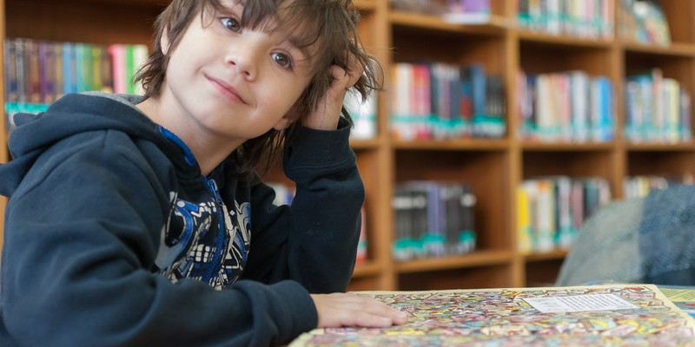GECİKMİŞ
KONUŞMA

Gecikmiş konuşma nedir?
Dil Gelişim Basamakları Nelerdir?
1 3 - 1 8 A Y L I K
D İ L
- 0 D E Ğ İ Ş İ K S Ö Z C Ü K Y A D A A D S Ö Y L E R . K E N D İ İ S M İ N İ S Ö Y L E R .
H A Y V A N S E S L E R İ Ç I K A R I R . 1 - 2 Y A Ş

- K E L İ M E Y İ A R D A R D A K U L L A N I R .
E V E T - H A Y I R K E L İ M E L E R İ N İ K U L L A N I R . B İ L D İ Ğ İ N E S N E L E R İ N A D I N I S Ö Y L E R .
- - 3 Y A Ş

B A S İ T S I F A T L A R I K U L L A N I R [ B U R D A , Ş U R D A , B Ü Y Ü K , A Z ] .
Y E M E Ğ İ N E İ L E Y E R İ Z G İ B İ İ Ş L E V İ A Ç I K L A N A N N E S N E Y İ S E Ç E R .
G E L D İ M , G E L İ Y O R , B U , Ş U , B E N İ M , S E N İ N , O L U M S U Z L U K E K L E R İ , S O R U K E L İ M E L E R İ N İ B A S İ T D Ü Z E Y D E K U L L A N I R .
- - 4 Y A Ş

- - 5 K E L İ M E L İ K C Ü M L E L E R K U L L A N A R A K K O N U Ş U R . B A S İ T B İ R S O H B E T E K A T I L I R .
T E L E F O N A C E V A P V E R İ R .
K A Ş I Ğ I B I R A K , T E L E F O N U G E T İ R G İ B İ İ K İ B A Ğ I M S I Z Y Ö N E R G E Y İ Y E R İ N E G E T İ R İ R .
[ - L E R , - L A R ] Ç O Ğ U L E K İ N İ C Ü M L E L E R İ N D E K U L L A N I R . 4 - 5 Y A Ş

E Ş Y A L A R I N İ Ş L E V İ N İ B İ L İ R V E İ F A D E E D E R [ K A Ş I K N E İ Ş E Y A R A R ? ] . K O N U Ş M A S I A N L A Ş I L I R .
B İ R L E Ş İ K C Ü M L E L E R K U L L A N I R .
K O N U Ş U R K E N ‘ Y A P A B İ L İ R M İ S İ N ? ’ G İ B İ S Ö Z E L İ F A D E L E R K U L L A N I R . B İ L D İ Ğ İ H İ K A Y E L E R İ A N L A T I R .
S E S İ N Y Ü K S E K Y A D A A L Ç A K O L U Ş U N U İ F A D E E D E R . A D R E S İ N İ , T E L E F O N N U M A R A S I N I S Ö Y L E R .
MİKTAR İFADE EDER .
B İ L M E D İ Ğ İ S Ö Z C Ü K L E R İ N A N L A M I N I S O R A R . D Ü N / Y A R I N A N L A M L I K U L L A N I R .
Ş A R T C Ü M L E S İ K U R A R [ E Ğ E R … O L S A Y D I … C Ü M L E S İ N E C E V A P V E R İ R ] . *
Çocukların gelişim aşamaları birbirinden farklı seyirde izleyebilir. Fakat bütün çocuklar bu sağlıklı gelişim aşamalarından geçerek sağlıklı seyri takip ederler; ancak çocuğun konuşması yaşından beklenenden çok geri ya da konuşma gelişimi açısından çok daha yavaşsa gecikmiş konuşma olarak adlandırılır.

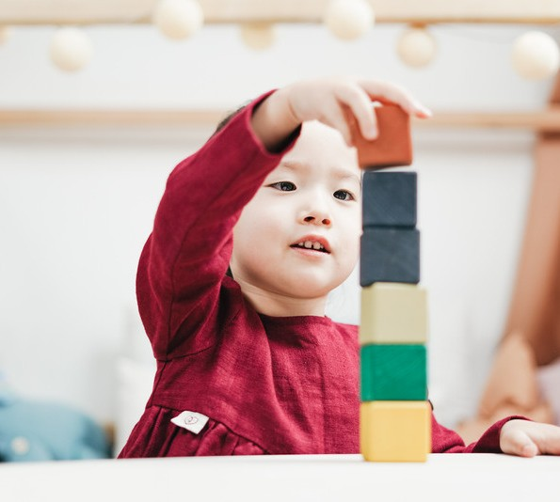
Dil gelişimini olumsuz etkileyen durumlar:
GECİKMİŞ KONUŞMANIN BELİRTİLERİ NELER OLABİLİR?

K.ısıtlı sözcük dağarcıkları vardır. Ya hiç konuşmazlar ya da zor anlaşılan birkaç sözcük
kullanabilirler.
- Yutma, çiğneme, salya akıtma sorunları olabilir.
- Düşünce ve isteklerini anlatmada zorlanabilirler.
- Jest, mimik, işaret kullanmaya yönelebilirler.
- İletişim kurmaya karşı isteksiz davranabilirler.
- Çevrelerindeki seslere, konuşmalara ilgisiz davranabilir, dinlemez görünebilirler.
- Anlaşılmaz sesler çıkarabilirler.
- Çevreleriyle ve girdikleri yeni ortamlarda uyum güçlükleri gözlenebilir.
- Yalnız kalmayı tercih edebilirler.
- İsteklerini, düşüncelerini dile getirirken hoş olmayan (vurma, çarpma, ağlama, bağırma gibi) tepkilerde bulunabilirler.
- Dikkat süreleri kısa ve dağınık olabilir.
- Kavramları geç ve uzun zamanda öğrenebilirler.
- Bellekleri zayıf olabilir.
- Öğrendikleri bilgileri transfer ödemeyebilirler.

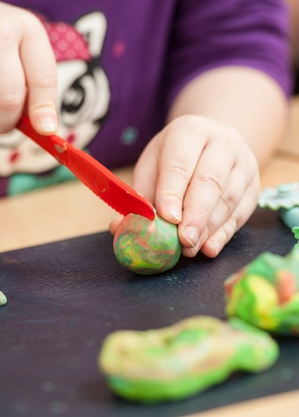
-Çocukların gelişimine olumsuz etkileyen
çevrelerinden duyarak taklit etmeleri gereken
durumda maruz kalınan yapay sese sahip TV ve telefon gibi aletler çocukların dil gelişimini olumsuz
etkilemektedir.

-Bebeğin doğduğu andan itibaren en fazla konuşmaya, iletişime ihtiyaç duyduğu dönemde bebekle
ilgilenilmemesi, uyarıcı verilmemesi gecikmiş konuşmaya sebep olabilir.

- Evde kullanılan iki dil çocukların gecikmiş konuşma yaşamasına neden olabilmektedir.

- Ailede yaşanan travma (anne/babanın vefatı vb.) çocuğun içine kapanmasına neden olabilir. Bu gibi durumlarda çocukların dil gelişimi olumsuz
etkilenebilmektedir.

Dil gelişimi desteklemek için:

Doğumdan itibaren bebeğinizle ne kadar konuşursanız, onunla iletişim kurarsanız
bebeğinizi konuşmaya o derece teşvik edersiniz.

-Çocuğunuza sık sık çocuk şarkıları, tekerlemeler, parmak oyunları söyleyebilirsiniz.

-Zihinsel gelişimi desteklemek için en önemli
faktör çocuk kitaplarıdır. Nitekim zihinsel gelişim ile paralellik gösteren dil gelişimi içinde çocuk
kitabı okumanın faydaları çok fazladır. Çocuklar yaşına uygun kitaplar okunduğunda dil gelişimin hızla ilerlediği görülmektedir.

-Çocuğunuza çevrenizdekiler hakkında konuşmak onun da yorum yapma becerisini geliştirir.

-Ayna karşısında dil oyunları yapabilirsiniz.

-Hayvan seslerini, taşıt seslerini çevrenizdeki sesleri dinleyin ve taklit etmeye çalışın.

-Çocuğunuzun akranlarının yanında dil gelişimi olumlu etkilenecektir. Bunun için kreşe
gönderebilir, imkan yoksa sıklıkla parka ya da yaşıtlarıyla vakit geçirebileceği yerlere
gidebilirsiniz.

Gecikmiş Dil ve Konuşma Bozukluğunda Terapi Ne Kadar Sürer? Terapide Neler Yapılır?
Terapi süresi sorunun nedenine göre birkaç aydan birkaç yıla kadar değişebilmektedir. Konuşma gecikmesinin
nedenleri belirlendikten sonra çocuğa özel bir çalışma programı hazırlanır. Çocukla yapılan çalışmaları ailenin
gözlemesi sağlanarak aileye rehberlik yapılır. Çocukla ne tarz oyunlar oynanması gerektiği, nasıl oyun kurulacağı, birlikte kitap okuma, doğal dil öğretimi, fırsat öğretimi,
çevresel düzenlemeler, akran etkileşimi, konuşma ihtiyacı yaratma gibi çeşitli konularda aileye bilgiler verilir ve
çocukla uygulama yaptırılarak ailenin programı öğrenmesi sağlanır.

Ebeveynlere Tavsiyeler:
-Çocuk konuşurken dinlenmeli ve sorduğu sorulara cevap verilmelidir.
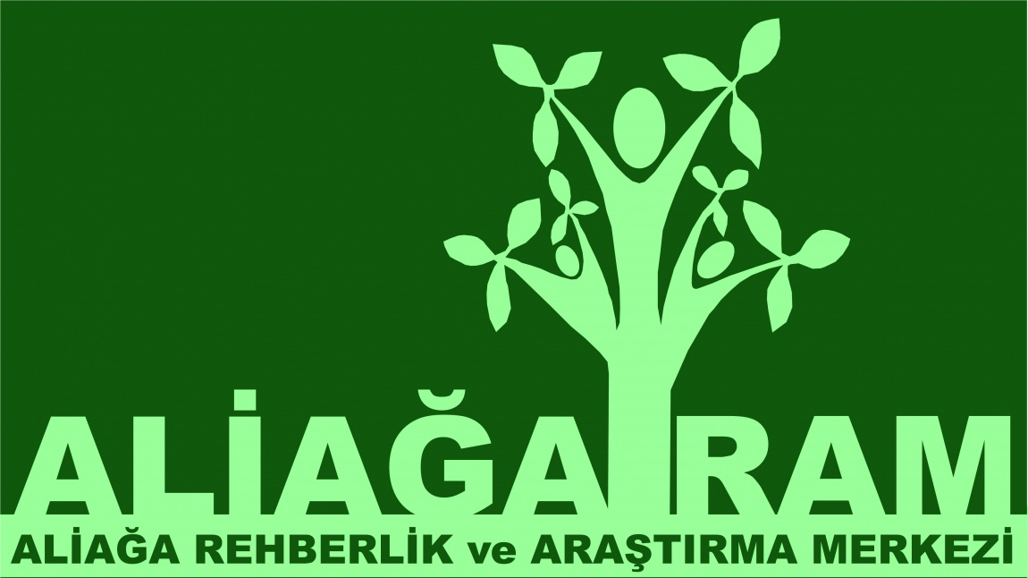
-Çocuk soru sormaya teşvik edilmelidir.
-Çocukla konuşurken söylenen şeyler görsel olarak desteklenmelidir. Örneğin, markette “domates” derken anne “domatesi” işaret
edebilir.
-Düzenli olarak çocuğun yaşına uygun kitaplar okunmalıdır.
-Çocukla oyunlar, çocuğun konuşmasına fırsat yaratacak ve dil gelişimini destekleyecek
şekilde oynanmalıdır. Aileler bu konuda
uzmanlardan ya da çocuk gelişimi ve eğitimi kitaplarından yardım alabilirler.
-Çocuğun televizyon seyretme ve bilgisayar kullanma süresi sınırlandırılmalı ve bu süre
birlikte kitap okumaya, etkili oyun oynamaya ve karşılıklı konuşmaya ayrılmalıdır.

